
Halloweenridläger
Övernattningsläger 29/10 – 31/10

3-dagars övernattningsridläger för dig som är mellan 12-16år.

Det här lägret vänder sig till ungdomar som galopperar obehindrat och som tycker om fart och fläkt. Ett annorlunda och varierat ridläger där vi kommer att rida dressyr, mörkerritt, barbacka och anordna gymkhanalekar. En kväll kommer vi att rida ut för att gå bus eller godis. Vi kommer att rida två till tre gånger om dagen på egen sköthäst och inget ridpass kommer att vara det andra likt. När vi suttit av och gjort kväll för hästarna, väntar en läskig spökkväll.

Vad ska jag ta med mig?
Vi kommer att sova på madrasser nere i fiket så du behöver en sovsäck eller sängkläder. Ridkläder, varma kläder och hygienartiklar. Utklädningskläder för dem som vill spöka ut sig under bus eller godis och disco!

När ska jag komma till Riiby Gård?
Vi träffas på onsdag klockan 10:00 för upprop och utdelning av hästar. Lägret slutar klockan 16:00 på fredag.

Viktig information och upplysningar
Vi behöver veta om Du har allergi av något slag och om Du i sådana fall behöver speciell mat. Du måste ha egen olycksfallsförsäkring och vara medveten om att alla aktiviteter sker på egen risk.

Pris barn: 1800: -. I priset ingår frukost, lunch och middag samt aktiviteter.
Betalning: Anmälningsavgift 1800: - till bg 5188-4393
Anmälningsavgiften återbetalas endast mot läkarintyg.
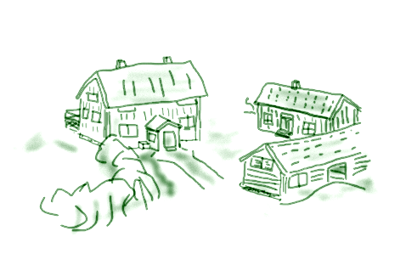
Varmt Välkommen!

Riiby Gård Islandshästar

Viktoria Forsberg
Norra Riibygatan 33, 861 39 Bergeforsen
 070-398 26 68
www.ribygard.se  riibygard@gmail.com

